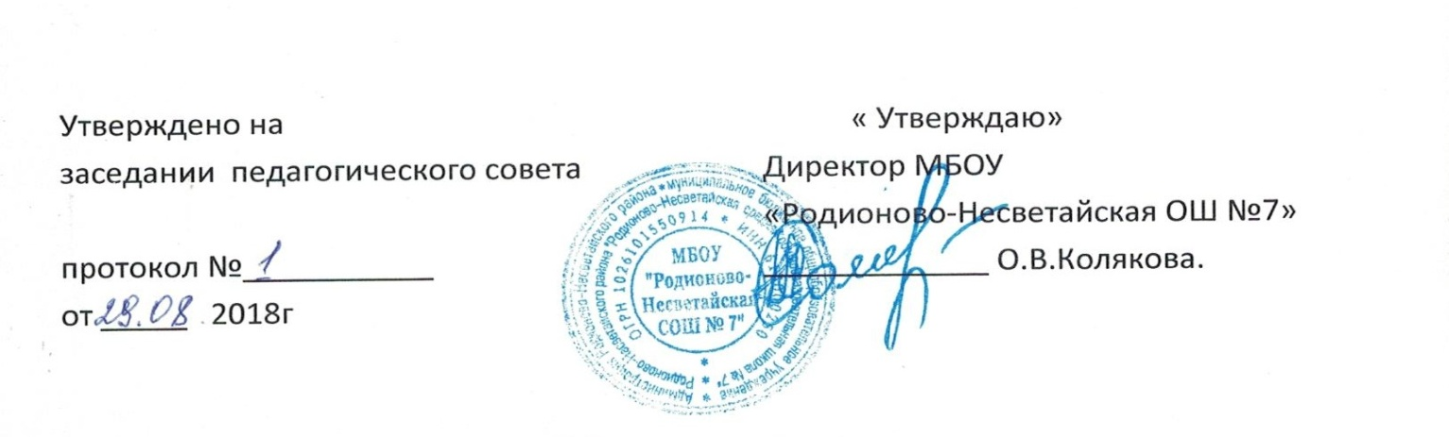

ПОЛОЖЕНИЕ
О методическом объединении учителей- предметников.
Общие положения.
- При наличии в общеобразовательном учреждении более трех учителей и воспитателей, работающих по одной и той же специальности, или более трех учителей, работающих по одному циклу предметов (гуманитарный, естественно-математический, физико-математический, естественно-географический), создается методическое объединение учителей, совершенствующих свое методическое и профессиональное мастерство, организующих взаимопомощь для обеспечения современных требований к обучению и воспитанию молодежи, объединяющих творческие инициативы, разрабатывающих современные требования к обучению и воспитанию молодежи.
- Методическое объединение педагогических работников является одной из форм самоуправления общеобразовательного учреждения по профессиональной принадлежности.
- Положение составлено на основе Закона РФ «Об образовании», квалификационных требований к педагогическому работнику, Устава школы и других нормативных правовых документов по вопросам образования.
- Методическое объединение педагогических работников часть своей работы осуществляет на заседаниях, где анализируется или принимается к сведению информация о выполнении задач, изложенных во втором разделе данного Положения.
- Методическое объединение может организовать семинарские занятия для учителей своего или других общеобразовательных учреждений, цикл открытых уроков по заданной и планируемой тематике.
- Приказом директора МОУ назначаются председатели методических объединений школы из числа наиболее квалифицированных педагогических работников.
- Работа методического объединения организуется на основе планирования, отражающего план работы данного образовательного учреждения.
Цель методической работы:
Целью методической работы является максимальное развитие творческих способностей учителя, совершенствование его мастерства, расширение общего культурного кругозора. Осуществление этой цели позволяет каждому учителю решать задачи индивидуального подхода к ребенку, создавать и поддерживать интерес к знаниям, к самому процессу их получения. Внедрение в практику современных педагогических технологий призвано сыграть гуманную роль: их задача не в том, чтобы «выжимать» из ученика побольше сил для овладения знаниями, а в том, чтобы облегчить учебный труд, сделать познавательный процесс осознанным и желанным.

Задачи методического объединения.
В работе методических объединений учителей в различных видах деятельности предполагается решение следующих задач:
- Изучение нормативной и методической документации по вопросам образования.
- Отбор содержания и экспертиза образовательных программ по дополнительным учебным предметам с учетом вариативности и разноуровневости знаний обучающихся.
- Представление (презентация) индивидуальных планов работы по учебному предмету; предварительный анализ авторских программ и методик.
- Анализ аттестационного материала для промежуточной аттестации обучающихся переводных классов; аттестационного материала для итоговой аттестации выпускников (для устных экзаменов по выбору).
- Разработка системы внеклассной работы по учебному предмету, определение ориентации, идеи.

Функции методического объединения.
- Методическое объединение организует работу с обучающимися по соблюдению норм и правил техники безопасности в процессе обучения; разрабатывает соответствующие инструкции по охране труда и здоровья во время проведения образовательного процесса.
- Организует взаимопосещение уроков педагогическими работниками общеобразовательного учреждения по определенной тематике с последующим анализом и самоанализом достигнутых результатов.
- Планирует проведение открытых уроков по определенной теме с целью ознакомления с методическими разработками сложных разделов образовательных программ.
- Изучает и презентует передовой педагогический опыт; организует проведение экспериментальной, творческой работы по учебному предмету.
- Разрабатывает единые требования и критерии оценивания уровня освоения обучающимися образовательной программы на основе образовательных стандартов по учебному предмету.
- Разрабатывает систему промежуточной аттестации обучающихся (тематическая, семестровая, зачетная, годовая и т.д.).
- Осуществляет ознакомление педагогических работников с методическими технологиями по предмету; обсуждает анализ методики преподавания учебного предмета в общеобразовательном учреждении; знакомит с анализом состояния преподавания учебного предмета по итогам внутреннего (внутришкольного) контроля.
- Заслушивает отчеты учителей о профессиональном самообразовании; о работе педагогов по повышению квалификации в институтах, отчеты о творческих командировках.
- Организует проведение предметных недель, смотров, фестивалей в общеобразовательном учреждении, организует и проводит этап предметных олимпиад, конкурсов, смотров, соревнований; обсуждает вопросы состояния внеклассной работы по предмету с обучающимися (факультативные курсы, кружки, занятия в научных обществах обучающихся).
- Формирует заказы на укрепление учебно-материальной базы и приведение в соответствие методических средств обучения современным требованиям.

Права методического объединения.
- Методическое объединение педагогических работников (учителей-предметников) имеет право рекомендовать руководству распределение учебной нагрузки по предмету при тарификации, производить дополнительную оплату педагогическим работникам за работу учебных кабинетов, предметных кружков, студий, за проведение экспериментальной работы педагогами.
- Методическое объединение может участвовать в решении вопроса о возможности организации углубленного изучения учебного предмета в отдельных классах при достаточном наличии методических средств обучения, соответственно подготовленных на курсах педагогических работников, заинтересованности обучающихся и их родителей (для внесения соответствующих изменений в Устав).
- Методическое объединение учителей выбирает и рекомендует всему педагогическому коллективу систему промежуточной аттестации обучающихся, критерии оценивания знаний по учебному предмету.
- Методическое объединение может подготовить к изданию в педагогической литературе коллективный или индивидуальный труд по отдельным технологиям преподавания учебного предмета, итогам экспериментальной деятельности.

Обязанности учителей, участников методического объединения.
- Участвовать в одном из методических объединений, иметь собственную программу профессионального самообразования.
- Участвовать в заседаниях методобъединения, практических семинарах, в проведении олимпиад, смотров, фестивалей, предметных недель по учебному предмету.
- Активно участвовать в разработке открытых мероприятий (уроков, внеклассных занятий по учебному предмету), стремиться к повышению уровня профессионального мастерства.
- Знать новинки методики преподавания предмета, Закон РФ «Об образовании», нормативные документы, требования к квалификационным категориям; владеть основами самоанализа педагогической деятельности.

Организация деятельности методического объединения.
- Методическое объединение учителей работает под руководством председателя МО.
- План работы методического объединения утверждается заместителем директора школы.
- За учебный год проводятся не менее 4 заседаний методического объединения учителей; практический семинар с организацией тематических открытых уроков, внеклассных мероприятий; круглый стол, предметная неделя.
- Заседания методического объединения учителей оформляются в виде протоколов. К открытым мероприятиям может быть разработан раздаточный методический материал, презентации.

Ведение документации в методическом объединении.
В конце учебного года заместитель директора школы анализирует работу каждого методического объединения и принимает на хранение в течение 3 лет:
- План работы методического объединения.
- Протоколы заседаний методического объединения.
- Годовой анализ и отчет о выполненной работе.

